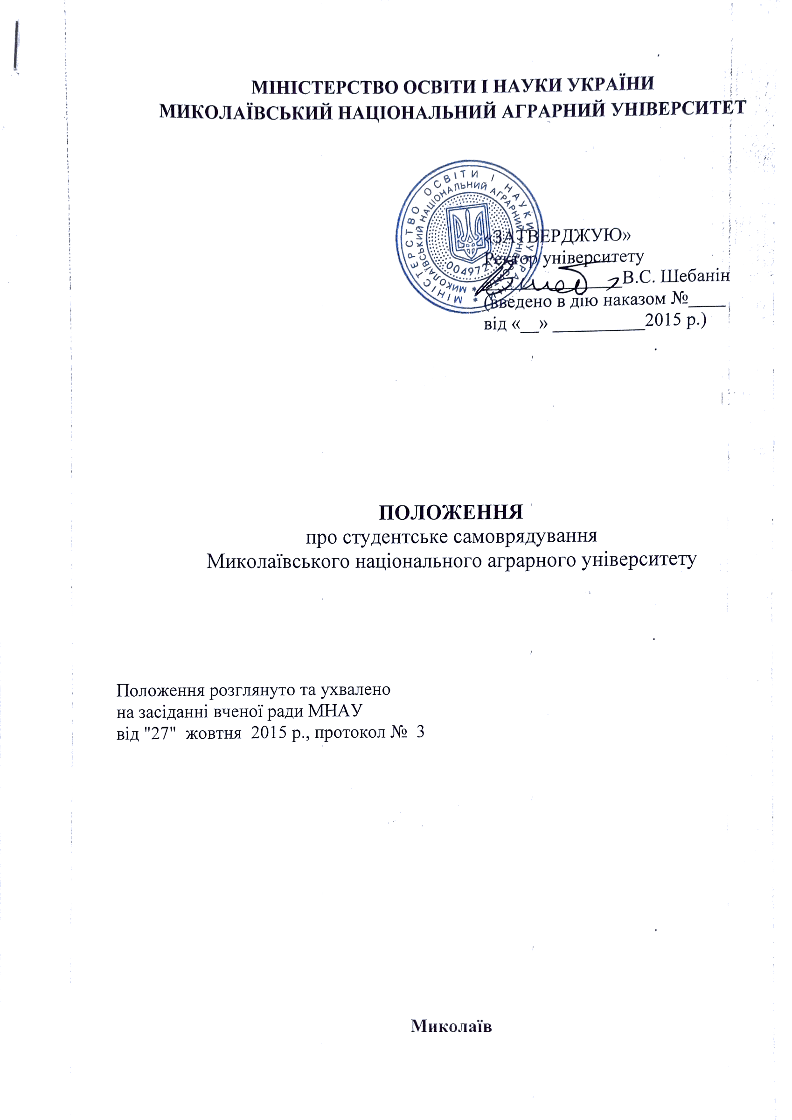

1. Загальні положення

  - Це Положення регламентує порядок створення і функціонування студентського самоврядування у Миколаївському національному аграрному університеті (далі – МНАУ).
  - Студентське самоврядування МНАУ є гарантованим державою правом студентів самостійно або через представницькі органи вирішувати питання, віднесені до їх повноважень.
  - У студентському самоврядуванні беруть участь студенти, які навчаються у МНАУ за всіма формами навчання. Кожен студент має право обирати й бути обраним до органів студентського самоврядування.
  - Органи студентського самоврядування створюються на добровільних виборних засадах за ініціативою студентів і є складовою громадського самоврядування вищого навчального закладу.
  - У своїй діяльності органи студентського самоврядування керуються законодавством, статутом Миколаївського національного аграрного університетом та положенням про студентське самоврядування Миколаївського національного аграрного університетом.
  - . Органи студентського самоврядування діють на принципах:
- добровільності, колегіальності, відкритості;
- виборності та звітності органів студентського самоврядування;
- рівності права студентів на участь у студентському самоврядуванні;
- незалежності від впливу політичних партій та релігійних організацій (крім вищих духовних навчальних закладів).
  - Перелік повноважень органів студентського самоврядування визначається Положенням про студентське самоврядування (далі – Положення) й узгоджується з керівництвом МНАУ.
  - У своїй діяльності органи студентського самоврядування не дублюють роботу первинної профспілкової організації студентів, а співпрацюють з нею.
  - Органи студентського самоврядування можуть співпрацювати з органами студентського самоврядування інших навчальних закладів та молодіжними організаціями, діяльність яких не має політичного або релігійного характеру.
  - Органи студентського самоврядування є вільними від втручання політичних партій та рухів, громадських і релігійних організацій.
  - Керівництво МНАУ зобов'язане створювати умови для забезпечення діяльності та розвитку студентського самоврядування.

2. Мета і завдання органів студентського самоврядування

2.1. Метою студентського самоврядування є створення умов для самореалізації особистості студентів і формування у них організаторських навичок, лідерських якостей, відповідальності за результат своєї праці тощо.
2.2. Діяльність органів студентського самоврядування спрямована на удосконалення освітнього процесу, підвищення його якості, забезпечення виховання духовності та культури студентів, зростання у студентської молоді соціальної активності.
  - Основні завдання органів студентського самоврядування:
- захист прав та інтересів студентів;
- забезпечення виконання студентами своїх обов'язків;
- сприяння навчальній, науковій та творчій діяльності студентів;
- сприяння поліпшенню умов проживання й відпочинку студентів;
- сприяння створенню різноманітних студентських гуртків, товариств, об'єднань, клубів за інтересами та координація їх діяльності;
- співпраця з органами студентського самоврядування інших вищих навчальних закладів;
- сприяння працевлаштуванню випускників МНАУ та залученню студентів до вторинної зайнятості у вільний від навчання час;
- забезпечення участі у вирішенні питань міжнародного обміну студентами.

3. Повноваження органів студентського самоврядування

3.1. Органи студентського самоврядування:
- беруть участь в управлінні вищим навчальним закладом у порядку, встановленому цим Законом та статутом вищого навчального закладу;
- беруть участь в обговоренні та вирішенні питань удосконалення освітнього процесу, науково-дослідної роботи, призначення стипендій, організації дозвілля, оздоровлення, побуту та харчування;
- проводять організаційні, просвітницькі, наукові, спортивні, оздоровчі та інші заходи;
- беруть участь у заходах (процесах) щодо забезпечення якості вищої освіти;
- захищають права та інтереси студентів (курсантів), які навчаються у вищому навчальному закладі;
- делегують своїх представників до робочих, консультативно-дорадчих органів;
- приймають акти, що регламентують їх організацію та діяльність;
- беруть участь у вирішенні питань забезпечення належних побутових умов проживання студентів у гуртожитках та організації харчування студентів;
- розпоряджаються коштами та іншим майном, що перебувають на балансі та банківських рахунках органів студентського самоврядування;
- вносять пропозиції щодо змісту навчальних планів і програм;
- вносять пропозиції щодо розвитку матеріальної бази вищого навчального закладу, у тому числі з питань, що стосуються побуту та відпочинку студентів;
- виконують інші функції, передбачені цим Законом та положенням про студентське Миколаївського національного аграрного університету.
3.2. За погодженням з органом студентського самоврядування приймаються рішення про:
- відрахування студентів з Університету та їхнє поновлення на навчання;
- переведення осіб, які навчаються в Університеті за державним замовленням, на навчання за контрактом за рахунок коштів фізичних (юридичних) осіб;
- переведення осіб, які навчаються в Університеті за рахунок коштів фізичних (юридичних) осіб, на навчання за державним замовленням;
- призначення заступника декана факультету, заступника директора інституту, заступника керівника Університету;
- поселення осіб, які навчаються у вищому навчальному закладі, у гуртожиток і виселення їх із гуртожитку;
- затвердження правил внутрішнього розпорядку Університету в частині, що стосується осіб, які навчаються;
- діяльність гуртожитків для проживання осіб, які навчаються в Університеті.
3.3. Вищим органом студентського самоврядування є загальні збори (конференція) студентів, які:
1) ухвалюють положення про студентське самоврядування вищого навчального закладу, визначають структуру, повноваження та порядок проведення прямих таємних виборів представницьких та виконавчих органів студентського самоврядування;
2) заслуховують звіти представницьких, виконавчих і контрольно-ревізійних органів студентського самоврядування, дають їм відповідну оцінку;
3) затверджують процедуру використання майна та коштів органів студентського самоврядування, підтримки студентських ініціатив на конкурсних засадах;
4) затверджують річний кошторис витрат (бюджет) органів студентського самоврядування, вносять до нього зміни та доповнення, заслуховують звіт про його виконання;
5) обирають контрольно-ревізійну комісію з числа студентів для здійснення поточного контролю за станом використання майна та виконання бюджету органів студентського самоврядування.
3.4. Адміністрація вищого навчального закладу не має права втручатися в діяльність органів студентського самоврядування.
3.5. Керівник Університету забезпечує належні умови для діяльності органів студентського самоврядування (надає приміщення, меблі, оргтехніку, забезпечує телефонним зв’язком, постійним доступом до Інтернету, відводить місця для встановлення інформаційних стендів тощо).

4. Структура й організація роботи органів студентського самоврядування

4.1. Студентське самоврядування здійснюється на рівні студентської групи, інституту (факультету), гуртожитку, вищого навчального закладу.
4.2. Представницькі, виконавчі та контрольно-ревізійні органи студентського самоврядування обираються строком на один рік. Студенти, обрані до складу органів студентського самоврядування, можуть бути усунені із своїх посад за результатами загального таємного голосування студентів. Для ініціювання такого голосування потрібно зібрати підписи не менш як 10 відсотків студентів вищого навчального закладу.
Студентський президент та студентські декани можуть перебувати на посаді не більш як два строки.
З припиненням особою навчання у Миколаївському національному аграрному університеті припиняється її участь в органі студентського самоврядування у порядку, передбаченому положенням про студентське самоврядування вищого навчального закладу.
На всіх рівнях органи студентського самоврядування є виборними, їх формування (прямим таємним голосуванням) та термін повноважень визначаються Положенням про студентське самоврядування МНАУ.
Первинна структурна одиниця студентського самоврядування створюється на рівні академічної групи.
4.3. Вищим органом студентського самоврядування є конференція студентів МНАУ, які:
- визначають порядок обрання представників із складу студентів до вищого колегіального органу громадського самоврядування, вченої ради МНАУ та їхніх структурних підрозділів (конференції трудового колективу МНАУ);
- заслуховують звіти органів студентського самоврядування не менше одного разу на рік і виносять ухвалу щодо їхньої діяльності;
- розглядають найважливіші питання життєдіяльності студентів, окреслені основними завданнями органів студентського самоврядування.
4.4. Періодичність та порядок скликання конференції:
- конференція скликається не рідше одного разу в навчальний рік;
- конференція скликається за рішенням студентської колегії або за ініціативою ректорату;
- конференція має юридичну силу, якщо в її роботі бере участь не менше 2/3 делегатів, обраних на факультетах;
- представництво делегатів визначається органом, який скликає конференцію, але не менше ніж один делегат від 30 студентів;
- делегати на конференцію можуть обиратися на зборах академічних груп, або на студентських конференціях факультетів;
- рішення конференції вважається прийнятим, коли за нього проголосувало більше половини присутніх делегатів.
4.5. Повноваження конференції:
- організовує роботу й несе відповідальність за ефективність діяльності виконавчого органу студентського самоврядування;
- представляє інтереси студентської громади;
- може брати участь у роботі інших колегіальних, робочих органів та комісій МНАУ;
- делегує свої повноваження заступнику;
- забезпечує організацію проведення загальних зборів або конференції студентів;
- ініціює проведення позачергової конференції;
- має право отримувати необхідну інформацію від адміністрації та органів студентського самоврядування для здійснення своєї діяльності;
- має інші права й обов'язки, передбачені Положенням про студентське самоврядування у МНАУ.
4.6.Секретар виконавчого органу студентського самоврядування веде протоколи засідань, веде облік виконання рішень, відповідає за документообіг.

5. Органи студентського самоврядування

5.1. Склад органів студентського самоврядування обирають студенти МНАУ.
5.2. Членом органів студентської колегії може бути обраний будь-який студент МНАУ.
5.3. Органи студентського самоврядування припиняють свої повноваження (у тому числі і студентський президент) у разі:
- складання повноважень за особистою заявою;
- невиконання своїх обов’язків;
- набуття статусу вільного слухача;
- припинення навчання у МНАУ;
- за поданням деканатів або ректорату МНАУ.
5.4. У разі припинення повноважень члена студентського самоврядування призначаються нові вибори не пізніше ніж за три тижні.

6. Права й обов'язки органів студентського самоврядування

6.1. Органи студентського самоврядування мають право:
- отримувати від адміністрації консультативну підтримку та інформацію, необхідну для виконання своїх завдань;
- звертатися з пропозиціями, заявами, клопотанням до адміністрації відповідного рівня та органів студентського самоврядування всіх рівнів стосовно питань, що належать до кола повноважень цього органу, та отримувати відповіді щодо порушених питань;
- вести конструктивний діалог з адміністрацією МНАУ щодо дій посадових осіб, керівників структурних підрозділів, органів студентського самоврядування, якщо вони порушують права студентів;
- делегувати представників до Всеукраїнської студентської ради при Міністерстві освіти і науки України.
6.2. Органи студентського самоврядування зобов'язані:
- забезпечувати дотримання прав та інтересів студентів, сприяти виконанню студентами своїх обов'язків;
- порушувати проблеми студентів перед адміністрацією;
- звітувати перед студентською громадою відповідного рівня про свою діяльність;
- сприяти розвитку та вдосконаленню студентського самоврядування;
- координувати свою діяльність у МНАУ з іншими студентськими об'єднаннями, осередками тощо;
- узгоджувати в установленому порядку зміни та доповнення до Положення про студентське самоврядування та інші питання, що потребують розгляду на засіданнях колегіальних та робочих органів вищого навчального закладу.

7. Система виборів органів студентського самоврядування МНАУ

7.1. Голосування під час виборів органів студентського самоврядування (студентського президента, студентських деканів, керівника оргпну студентського самоврядування на рівні гуртожитку), є прямим таємним.
7.2. Право голосу мають студенти МНАУ.
7.3. Обраним вважається той кандидат, який набере більшу кількість голосів.
7.4. Виборча комісія є органом, який здійснює нагляд за дотриманням процедури виборів, підраховує голоси й оголошує результати і визначає вибори такими, що відбулися.
До складу комісії входить по 1 студенту факультету, які не мають у процесі виборів своїх інтересів.
7.5. Передвиборча кампанія триває 14 діб. Команда чи кандидат, що зареєструвалися для участі у виборах, можуть одразу розпочинати агітацію на свою користь.
Агітація в день виборів заборонена. Агітацію проводять команди і кандидати своїми коштами.
Забороняється грубість, особисті образи, наклепи, методи фізичного впливу і підкуп під час передвиборчої кампанії.
Студентів повідомляють про наближення передвиборчої кампанії не пізніше ніж за 10 діб до її початку.
Доведення цього положення до відома студентів й організація виборів до виборчої комісії покладається на студентську колегію попереднього скликання.
  - Кандидат в органи студентського самоврядування має відповідати таким вимогам:
- середній бал успішності – 4,5;
- відсутність доган по факультету і університету;
- організаційні здібності.
7.7. Для того, щоб кандидатуру студента, який подав заяву про участь у виборах, розглядали як таку, що має право брати участь у передвиборчій кампанії, кандидат повинен надати до виборчої комісії не менш 50 підписів студентів МНАУ, які бажають, щоб цей студент брав участь у виборах.
7.8. Під час проведення виборів президента виборча комісія може керуватися п.6.
8. Функціонування органів студентського самоврядування

8.1. Органи студентського самоврядування проводять засідання під головуванням студентського президента – або його заступника.
8.2. Планові засідання проводять раз на місяць відповідно до комплексного плану з виховної роботи на навчальний рік.
8.3. Усі засідання є відкритими. Кожен студент МНАУ має право бути присутнім на засіданнях і письмово пропонувати на розгляд органам студентського самоврядування питання, що стосуються інтересів студентської громади МНАУ.
8.4. Позачергове засідання може бути скликане за рішенням студентського президента або 10% студентів МНАУ.
8.5. Засідання правомірне ухвалювати рішення за умови присутності на засіданні 3/5 членів колегії.
8.6. Рішення органів студентського самоврядування приймаються більшістю голосів від кількості її членів, присутніх на засіданні.
8.7. Функціонування органів студентського самоврядування нового скликання починається з моменту повідомлення про остаточні результати виборів виборчою комісією.

9. Статус студентського президента

9.1. Президент студентства є демократично обраним представником студентів, який представляє студентів МНАУ.
9.2. Президент:
- несе відповідальність за функціонування органів студентського самоврядування;
- головує на засіданнях колегії;
- бере участь у роботі вченої ради університету, ректорату;
- призначає заступника президента, який виконує функції голови у разі відсутності останнього;
- вносить пропозиції щодо припинення повноважень члена органів студентського самоврядування, який не виконує своїх обов’язків.

10. Члени органів студентського самоврядування

10.1. Член органів студентського самоврядування представляє інтереси всіх студентів МНАУ і є підзвітним студентській громаді, студентському президентові.
10.2. Член органів студентського самоврядування має право:
- займати будь-яку позицію, що не суперечить цьому положенню;
- вносити на розгляд колегії питання, що стосуються інтересів студентів МНАУ;
- на вільне отримання інформації щодо діяльності всіх структур МНАУ, які стосується інтересів студентів МНАУ;
- брати участь у роботі вчених рад факультетів, засідань деканату, університету;
- виконувати ту роботу, яку за рішенням колегії йому доручили;
- інші права, передбачені Статутом МНАУ.
10.3. Член органів студентського самоврядування зобов’язаний:
- сприяти розвитку МНАУ;
- відстоювати інтереси студентів МНАУ;
- брати участь у засіданнях колегії.

11. Організація студентського самоврядування на рівні факультету

11.1. Усі студенти МНАУ є членами студентської громади і раз на рік обирають своїх представників до студентської колегії університету від факультету.
11.2. Вищим органом студентської організації факультету є конференція студентів, яка проводиться не рідше одного разу на рік.
11.3. Повноваження факультетської конференції студентів:
- конференція визначає основні напрями роботи;
- затверджує склад студентського деканату факультету (сектори за напрямами роботи: навчальний, науково-дослідний, культурно-масовий. Захисту прав студентів, спортивно-оздоровчий, соціально-побутовий, міжнародних зв’язків, прес-центр, моніторинговий та інші). Члени органів студентського самоврядування факультету МНАУ організовують та координують роботу цих секторів;
- обирає делегатів на студентську конференцію МНАУ;
- приймає рішення з найважливіших питань студентського життя факультету.

12. Студентські декани

12.1. Виконавчими органами студентського самоврядування є студентські деканати, представники яких (декани) делеговані для роботи в колегії.
12.2. За студентським деканатом закріплюються певні напрями діяльності, здійснення якої вони організовують через відповідних членів структур студентського самоврядування в академічних групах.
12.3. Основна функція студентських деканатів – виконання поточної роботи, пов’язаної з виконанням завдань студентського самоврядування за певними напрямами.
12.4. Члени студентського деканату за своїми напрямами діяльності готують пропозиції, проекти рішень для розгляду і затвердження на студентській колегії, конференції, деканаті, ректораті.
12.5. Члени студентського деканату мають повноваження за своїми напрямами контролювати діяльність студентського самоврядування в групах.

13. Студентська група

13.1. Керівним органом студентського колективу групи є староста академічної групи і його заступники з основних напрямів роботи. Заступників старости обирають збори академічної групи. Староста призначається наказом ректора згідно з положенням про старосту.
13.2. Керівним органом студентів, які мешкають у гуртожитку є студентська рада гуртожитку, яка обирається шляхом прямого таємного голосування усіма студентами-мешканцями гуртожитку строком на один рік, та не може займати цю посаду більше двох строків поспіль.

14. Фінанси

14.1. Фінансовою основою студентського самоврядування є: кошти, визначені вченою радою Університету в розмірі не менш як 0,5 відсотка власних надходжень, отриманих Університетом від основної діяльності;
14.2. Кошти органів студентського самоврядування спрямовуються на виконання їхніх завдань і здійснення повноважень відповідно до затверджених ними кошторисів.
14.3. Органи студентського самоврядування публічно звітують про використання коштів та виконання кошторисів не рідше одного разу на рік.

15. Контроль та відповідальність за дотримання вимог Положення
15.1. Загальний контроль за дотриманням вимог Положення здійснює проректор з науково-педагогічної і виховної роботи та підвищення кваліфікації.
15.2. Порушення норм даного положення, щодо його додержання відповідальними особами, тягне за собою дисциплінарну відповідальність.
15.3. Положення доводиться під особистий підпис до відома проректором з НП і ВР та ПК.

16. Прикінцеві положення

16.1. Зміни і доповнення до даного положення проводяться у разі потреби за наказом ректора або наказом ректора за рішенням вченої ради університету.
16.2. Положення затверджується наказом ректора та вступає в силу з моменту видачі наказу.
16.3. Дія Положення скасовується наказом ректора за рішенням вченої ради університету.

Погоджено:

Проректор з НР О.Є. Новіков
Провідний юрисконсульт В.Д. Соколік
Завідувач НДВ Н.В. Потриваєва
Проректор з НП і ВР та ПК Н.Г. Шарата

